**Памятник борцам за народное счастье в селе Степногутово**

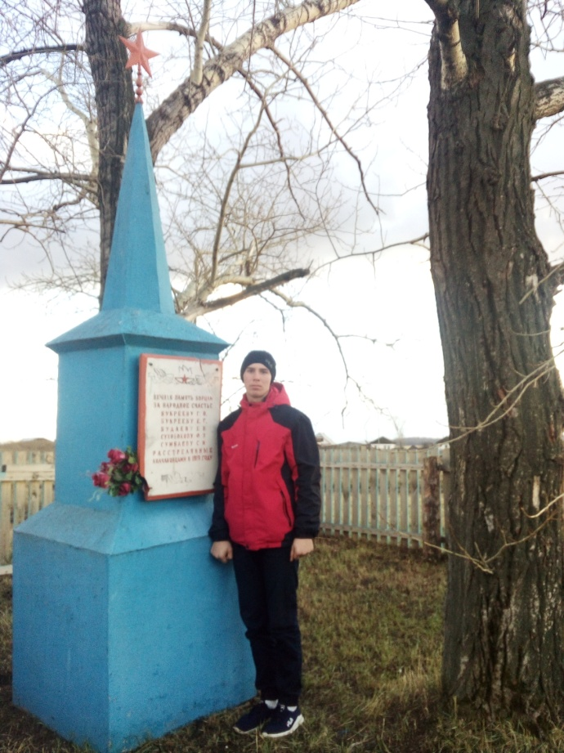В центре села на небольшой возвышенности стоят четыре тополя, посаженные правильным прямоугольником. Нет, не природа расположила их, таким образом, а заботливые человеческие руки. Молчаливо и торжественно раскинули они обнажённые ветки над братской могилой, словно охраняя вечный сон погребённых героев.

Глубокой осенью 1919 года колчаковская армия потерпела поражение под Омском и отступала на восток через соседнюю Новониколаевскую губернию. Почуяв близкую неминуемую смерть, они срывали зло за свои неудачи на мирных жителях и попавших в их лапы партизан. В начале декабря отряд белых вступил в Степногутово, надеясь пополнить здесь свои запасы, а заодно провести вербовку солдат в свои поредевшие ряды и рассчитаться с коммунистами.

Начались грабежи. У сельчан отбирали лошадей, домашнюю птицу. Непокорных наказывали шомполами, пуская в ход приклады, штыки... Убивали из-за понравившейся шапки, пальто. Женщины и девушки вынуждены были скрываться от колчаковских насильников. В окрестные леса и сёла бежали парни призывного возраста. Каратели пытались заполучить некоторые сведения о местных партизанах, из-за действий которых жизнь белогвардейцев в Степногутово становилась всё беспокойней. После долгих попыток выяснить местонахождение народных мстителей белым удалось напасть на их след и схватить отца и сына Букреевых, Будаева, Сумбаева. Озверевшие колчаковцы изощрялись в жестокости и изуверстве к схваченным.

До полусмерти избитый Григорий Осипович Букреев был вывезен за пределы села, где над ним была учинена дикая расправа. Нанеся ему бесчисленное количество ножевых и штыковых ран, белогвардейцы вырвали у мужественного партизана язык и в неистовстве сломали несколько рёбер, вырезали на теле звезду.

В семье Колмогоровых было 6 братьев. Три старших во главе с отцом

поддерживали колчаковцев, три других были за красных. Старший сын

Колмогорова решил пойти на хитрость, чтобы поймать Будаева Петра

Калиновича. Колмогоров пришёл к ним домой и начал расспрашивать

маленького сына Алексея об отце. Мальчик знал, где он находится, но не

сказал. За домом Петра Калиновича была установлена слежка. Однажды

ночью белогвардейцы прискакали на лошадях. Будаев был дома. Его

схватили и увезли в деревню Брюханово (Красное). У Будаева Петра

Калиновича всё тело истыкали штыками, нанеся 40 штыковых ран.

Сухобоков Филипп узнал, что его товарищей арестовали, побежал на мельницу и спрятался, но колчаковцы вывели его жену зимой на лёд и били шомполами. Филипп не мог терпеть издевательства над женой, вышел из укрытия и сдался. У него осталось три сына.

Колчаковцы торопились совершить своё гнусное дело, ибо время расплаты неумолимо приближалось. Решительно отвечая «нет» и «не знаю», Григорий Осипович Букреев, его сын Емельян Григорьевич Букреев, Пётр Калинович Будаев, Филипп Васильевич Сухобоков, Сергей Сумбаев осознанно подписали себе смертный приговор. Будучи непоколебимо убеждёнными в великой правоте и справедливости свершаемого ими и неизбежности восстановления власти Советов. Колчаковцы расстреляли партизан - часть в селе Абышево, а часть увезли в Красное. Всего было расстреляно 60 человек. Трупы были брошены в тайге в декабре 1919 года.

Когда Красная Армия прогнала колчаковцев, стали искать расстрелянных партизан. Нашёл трупы пастух в апреле месяце 1920 года, когда сошёл снег с полей. Родственники начали опознавать погибших и похоронили в одну могилу. Похороны прошли торжественно. В последний путь героев провожали красноармейцы. Солдаты шли строем, пели революционные песни, обнажённые сабли были подняты над головами. При спускании гробов в могилу был дан салют из винтовок.

На месте захоронения героев, погибших от рук колчаковских карателей, жители села поставили деревянный памятник. А в 1958 году по инициативе Букреева Николая Григорьевича (сын Г.О. Букреева) на заводе в Кемерово был изготовлен металлический памятник с красной звездой.

Он был установлен на месте деревянного, а на гранитной доске сделали надпись:

**«Вечная слава борцам за народное счастье: П. Букрееву, Г. Букрееву, П. Будаеву, Ф. Сухобокову, С. Сумбаеву. Расстреляны колчаковцами в декабре 1919 года.»**

В годы Советской власти все люди села каждый год, 7 ноября, выходили на митинг, посвященный Великой Октябрьской Социалистической революции. Несли флаги, транспаранты, цветы и венки, которые возлагали к памятнику борцам за народное счастье.

Отсюда провожали в армию наших призывников и давали им наказ.

В наши дни к памятнику тоже не зарастает народная тропа: приходят школьники на экскурсии; совет ветеранов села и учащиеся взяли над ним шефство: ремонтируют, убирают сухую траву, следят за порядком. Приходят почтить память родственники погибших, живущие в нашем селе.

Минуло 100 лет с тех страшных времён, трагедия народа остаётся недостаточно изученной. И лишь памятники являются ярким доказательством борьбы простого народа за своё будущее. Я хочу, чтобы люди помнили и чтили кровавые уроки тех далёких времён.

*Автор:* *Колотов Максим*

*Учащийся 10 класса*

*Руководитель: Смирнова Татьяна Васильевна*

*Учитель начальных классов*

*18.12.2019 год*